ICS 65.120
B 46
备案号：

SZDB/Z
深圳市标准化指导性技术文件
SZDB/Z XXXXX—XXXX

饲料中二氢吡啶的测定 液相色谱串联质谱法
Determination of diludine in feeds- liquid chromatography-tandem mass spectrometry

XXXX - XX - XX发布
XXXX - XX - XX实施
深圳市市场监督管理局 发布

目 次
前言 II
1 范围 1
2 规范性引用文件 1
3 原理 1
4 试剂和材料 1
5 仪器和设备 2
6 试样制备与保存 2
7 分析步骤 2
8 结果计算和表述 4
9 检出限、回收率与重现性、重复性 4
附录A（资料性附录） 二氢吡啶标准品的质谱图 5
附录B（资料性附录） 二氢吡啶回收率数据 6

前 言
本标准按照GB/T 1.1-2009给出的规则起草。
本标准的附录A和附录B为资料性目录。
本标准由深圳市食品药品监督管理局提出并归口。
本标准起草单位：。
本标准主要起草人：。
本标准为首次发布。

饲料中二氢吡啶的测定 液相色谱-串联质谱法
- 范围
本标准规定了测定饲料中二氢吡啶的液相色谱-串联质谱法。
本标准适用于配合饲料、预混合饲料、浓缩饲料中二氢吡啶含量的测定。
- 规范性引用文件
下列文件对于本文件的应用是必不可少的。凡是注日期的引用文件，仅所注日期的版本适用于本文件。凡是不注日期的引用文件，其最新版本（包括所有的修改单）适用于本文件。
GB/T 6682 分析实验室用水规格和试验方法
GB/T 14699.1 饲料 采样
GB/T 20195 动物饲料 试样制备
- 原理
试样用95%甲醇水溶液超声提取，离心，上清液经过C18固相萃取柱净化，过膜后用液相色谱-串联质谱仪检测，外标法定量。
- 试剂和材料
  - 试剂
除另有规定外，本法所用试剂均为分析纯，水为符合GB/T 6682中规定的一级水。
    - 乙腈：色谱纯。
    - 甲醇：色谱纯。
    - 甲酸：色谱纯。
    - 乙酸铵：色谱纯。
  - 试剂配制
    - 萃取溶液：甲醇-水溶液（95+5），准确量取950 mL甲醇与50 mL水，混合均匀。
    - 缓冲溶液：准确量取1 mL甲酸加入到1 L的5 mmol乙酸铵溶液中，混合均匀。
  - 标准品
二氢吡啶标准品：CAS号：1149-23-1，纯度99.0%。
  - 标准溶液配制
    - 标准储备溶液（浓度1000 μg/mL）：称取0.025 00 g标准品，用甲醇溶解并定容至25 mL，-18 ℃保存，有效期为三个月。
    - 标准中间工作溶液（浓度1 μg/mL）：取标准储备液稀释至1 μg/mL，该溶液在0℃～4℃冰箱中保存。
    - 二氢吡啶标准工作溶液：准确移取二氢吡啶中间工作液，用萃取溶液稀释制备浓度分别为5 μg/L，10 μg/L，20 μg/L，50 μg/L，100 μg/L（工作曲线浓度可根据实际工作情况进行调整）标准工作溶液，现配现用。
  - 材料
    - 微孔滤膜：0.22 μm，有机相。
    - Bond Elut C₁₈固相萃取柱：载体100 mg；承载液体积3 mL。
- 仪器和设备
  - 液相色谱串联质谱仪：配有电喷雾（ESI）离子源。
  - 分析天平：感量0.01 mg和0.01 g。
  - 移液管：50 mL。
  - 离心机：5000 r/min。
  - 振荡器。
  - 带螺盖的离心试管：100 mL。
  - 棕色进样瓶。
  - 涡旋混合器。
- 试样制备与保存
按GB/T 14699.1的规定，抽取有代表性的饲料样品，用四分法缩减取样。按GB/T 20195的规定制备试样，粉碎过筛，充分混匀，装入磨口瓶中备用。试样置于常温下避光、密封保存。
- 分析步骤
  - 提取
称取1 g（精确至0.001 g）试样于10 mL离心管中，用移液管准确加入10 mL萃取溶液，涡旋1 min使样品充分混合，再置超声水浴中超声提取15 min，其间充分摇动两次。取出后于离心机上4000 r/min离心5 min。
  - 净化
依次用3 mL甲醇、3 mL水活化固相萃取柱。在65 kPa的负压下，减压抽干萃取柱2 min，准确移取5 mL离心上清液分次上柱，控制过柱速度在1 mL/min以内。弃去最初的流出液1 mL,收集中间流出液，取部分过0.22 μm滤膜后，供液相色谱-串联质谱仪测定。
  - 测定
    - 液相色谱条件
- 色谱柱：Acquity UPLC BEH C18 2.1 mm×50 mm×1.7 μm或相当者；
- 柱温：20 ℃；
- 流速：0.3 mL/min；
- 进样量：3 μL；
- 流动相：A、甲醇，B、缓冲溶液；
- 洗脱条件：采用梯度洗脱，流动相梯度洗脱程序见表1。
- 流动相梯度洗脱程序
步骤 | 时间/（min） | 流速/（mL/min） | A（甲醇）/% | B（缓冲溶液）/%
1 | 0 | 0.300 | 10 | 90
2 | 0.30 | 0.300 | 10 | 90
3 | 2.00 | 0.300 | 90 | 10
4 | 2.50 | 0.300 | 90 | 10
5 | 2.51 | 0.300 | 10 | 90
6 | 3.50 | 0.300 | 10 | 90
    - 质谱条件：
a）离子源：ESI；
b）扫描方式：正离子扫描；
c）检测方式：多反应监测MRM；
d）雾化气、气帘气、辅助加热气、碰撞气均为高纯氮气或其他合适气体；使用前应调节各气体流量以使质谱灵敏度达到检测要求；
e）定性离子对采集时间、去簇电压和碰撞能量见表2。
- 离子化参数
项目 | 母离子 | 子离子 | 去簇电压 | 碰撞能量
Diludine | 254.100 | 225.900 | 35 | 22.2
Diludine | 254.100 | 197.900 | 35 | 30.9
  - 定性测定
在相同实验条件下，样品中待测物质的保留时间与标准工作溶液中对应的保留时间偏差在±2.5%之内；且样品谱图中各组分定性离子的相对丰度与标准工作溶液中定性离子的相对丰度，其允许偏差不超过表3规定的范围时，则可确定为样品中存在对应待测物。参见附录A中图A.1。

- 定性确证时相对离子丰度的最大允许偏差
%
相对离子丰度 | ＞50 | ＞20～50 | ＞10～20 | ≤10
允许的相对偏差 | ±20 | ±25 | ±30 | ±50
  - 定量测定
在仪器最佳工作条件下，取试样溶液和标准工作溶液上机分析，用外标法-校准曲线法定量测定，试样溶液中待测物的响应值应在仪器测定的线性范围内。
  - 空白试验
除不加试样外，均按上述测定步骤进行。
- 结果计算和表述
试样中二氢吡啶的含量以质量分数X_{i}表示，单位为微克每千克（μg/kg）,按式（1）计算。
$X_{i}=\frac{c_{i}×V×\text{1000}}{m×\text{1000}}$……………………………（1）
式中：
X_{i}----试样中待测物含量，单位为微克每千克（μg/kg）；
V----标准曲线上查得的试样中待测物的浓度，单位为微克每升（μg/L）；
C_{i}----试样溶液最终定容体积，单位为毫升（mL）；
m----试样质量，单位为克（g）；
计算结果须扣除空白值。测定结果用平行测定的算术平均值表示，结果保留3位有效数字。
- 检出限、回收率与重现性、重复性
  - 测定低限
本方法中二氢吡啶的测定低限为50 μg/kg。
  - 回收率与重现性
当预混饲料和配合饲料中添加水平为50 μg/kg、100 μg/kg、500 μg/kg时，试样中二氢吡啶回收率与重现性数据见附录B。
  - 重复性
重复性条件下获得的两次独立测定结果的绝对差值不超过算术平均值的10%。

- （资料性附录）
二氢吡啶标准品的质谱图
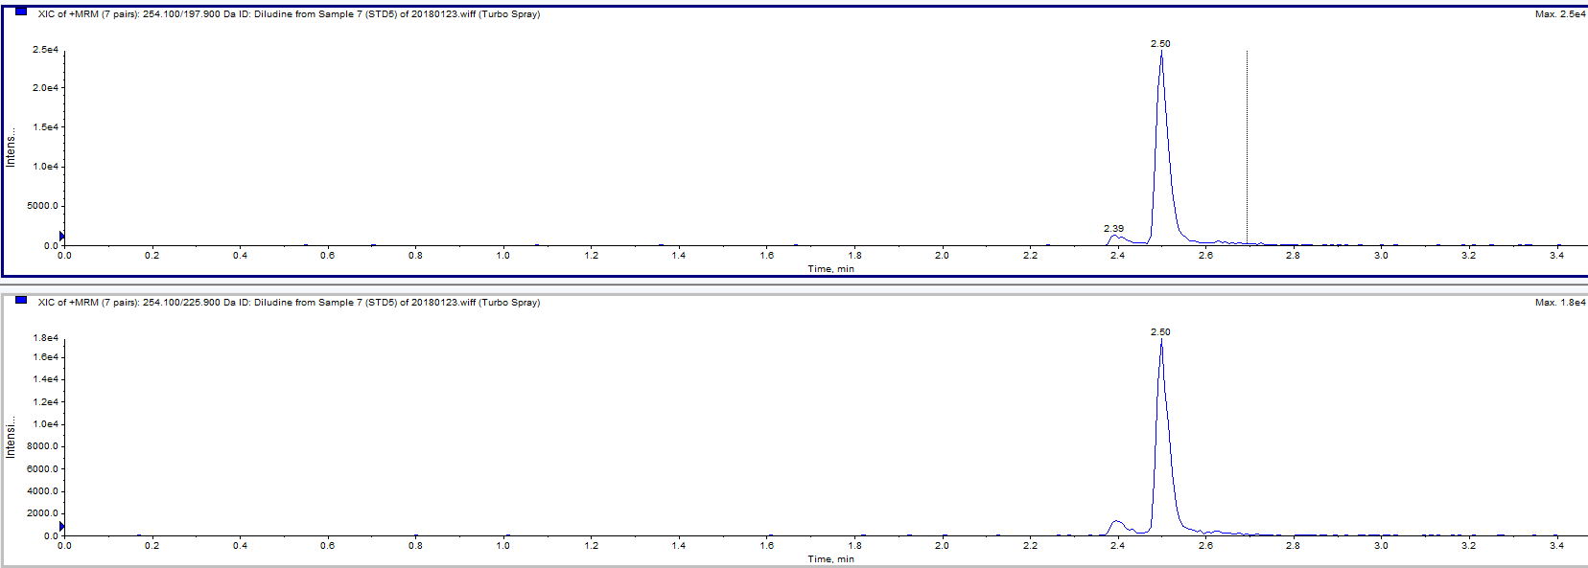
  - 二氢吡啶标准品的质谱图

- （资料性附录）
二氢吡啶回收率数据
  - 回收率数据
基体 | 样品中添加水平/（mg/kg） | 回收率范围/% | 相对标准偏差/%
预混合饲料 | 0.05 | 83.6～89.0 | 3.3
预混合饲料 | 0.1 | 93.4～102 | 4.5
预混合饲料 | 0.5 | 82.2～85.2 | 1.8
配合饲料 | 0.05 | 93.0～99.0 | 3.4
配合饲料 | 0.1 | 92.0～101 | 4.8
配合饲料 | 0.5 | 91.8～97.2 | 2.9
浓缩饲料 | 0.05 | 83.6～97.2 | 7.5
浓缩饲料 | 0.1 | 92.7～98.4 | 3.0
浓缩饲料 | 0.5 | 87.6～97.8 | 5.6

_________________________________

